Colonne de distribution IDT double, tendue entre le sol et le plafond
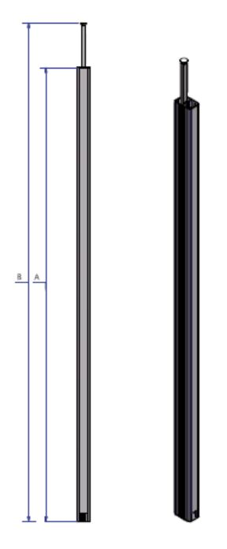
La colonne de distribution est fabriquée en aluminium blanc laqué ou en aluminium naturel anodisé (le choix est indiqué dans le métré).
La colonne de distribution doit avoir un profilé arrondi avec une largeur de ± 75 mm et une profondeur de ± 110 mm. Les deux côtés du profilé doivent avoir une structure striée d’une largeur de ± 40 mm.
En bout, le profilé est fermé par une plaque de fermeture.
A les deux côtés, la colonne de distribution a une ouverture avec une largeur de 45 mm, qui doit être fermée par un couvercle qui est 45 mm plus court que la longueur du profilé.
La longueur du profilé est de 2550 mm au minimum jusqu’à 4000 mm au maximum (le choix est indiqué dans le métré).
Les mécanismes 22,5 x 45 mm ou 45 x 45 mm s’encliquettent directement dans l’ouverture du couvercle de telle manière que des accessoires supplémentaires (adaptateurs, boîtes d’appareillage, outils) sont rendus superflus.
En haut de la colonne, un étrier de réglage pré-monté doit être prévu, par lequel la colonne de distribution est tendue entre le sol et le plafond. La plage de réglage de l’étrier de réglage est de 400 mm au minimum.
L’ouverture dans le faux plafond doit être couverte par une plaque de finition blanche en matière synthétique, qui se compose de deux parties, qui s’encliquettentl’une dans l’autre. Il doit être possible de installer la plaque de finition après avoir installé la colonne de distribution.
Les cannelures nécessaires à l’intérieure du profilé ainsi que dans le couvercle pour la mise à la terre de la colonne de distribution et pour le montage d’un serre-câbles doivent être extrudées.
Métré:
- Colonne de distribution double avec profilé (2250 mm), couvercle (2205 mm) en aluminium naturel anodisé, une plaque de fermeture pré-montée et un étrier de réglage avec une plage de réglage entre le sol et le plafond de minimum 2670 mm jusqu’à 3070 mm au maximum.
- Colonne de distribution double avec profilé (2250 mm), couvercle (2205 mm) en aluminium blanc laqué, une plaque de fermeture pré-montée et un étrier de réglage avec une plage de réglage entre le sol et le plafond de min. 2670 mm jusqu’à 3070 mm au maximum.
- Colonne de distribution double avec profilé (2750 mm), couvercle (2705 mm) en aluminium naturel anodisé, une plaque de fermeture pré-montée, un étrier de réglage avec une plage de réglage entre le sol et le plafond de minimum 2870 mm jusqu’à 3270 mm au maximum.
- Colonne de distribution double avec profilé (2750 mm), couvercle (2705 mm) en aluminium blanc laqué, une plaque de fermeture pré-montée, un étrier de réglage avec une plage de réglage entre le sol et le plafond de minimum 2870 mm jusqu’à 3270 mm au maximum.
- Colonne de distribution double avec profilé (3050 mm), couvercle (3005 mm) en aluminium naturel anodisé, une plaque de fermeture pré-montée et un étrier de réglage avec une plage de réglage entre le sol et le plafond de minimum 3170 mm jusqu’à 3570 mm au maximum.
- Colonne de distribution double avec profilé (3050 mm), couvercle (3005 mm) en aluminium blanc laqué, une plaque de fermeture pré-montée et un étrier de réglage avec une plage de réglage entre le sol et le plafond de min. 3170 mm jusqu’à 3570 mm au maximum.
- Colonne de distribution double avec profilé (4000 mm), couvercle (3955 mm) en aluminium naturel anodisé, une plaque de fermeture pré-montée et un étrier de réglage avec une plage de réglage entre le sol et le plafond de minimum 4120 mm jusqu’à 4520 mm au maximum.
- Colonne de distribution double avec profilé (4000 mm), couvercle (3955 mm) en aluminium blanc laqué, un capuchon pré-monté et un étrier de réglage avec une plage de réglage entre le sol et le plafond de min. 4120 mm jusqu’à 4520 mm au maximum.

19/02/2018

